Sulz am Neckar, listopad 2021

Pneumatické upínací prvky od společnosti KIPP: efektivní automatizace procesů

Společnost HEINRICH KIPP WERK zahrnula do svého stávajícího sortimentu pneumatické upínací prvky v různých provedeních Výrobky umožňují jednoduché upínání a centrování několika prvků stlačeným vzduchem a redukují tak přípravné časy.

Nové komponenty jsou určeny pro jednoduché upínací a polohovací úlohy a osvědčují se všude tam, kde je třeba automaticky a rychle vyměňovat obrobky: například při výměně palet, upínacích desek nebo dokonce příslušenství robotů. Umožňují také současné (uvlonění) upínání přídavných zařízení a v případě středicího upínače umožňují přímé polohování a upínání součástí bez protikusu.

Pneumatické upínací prvky od společnosti KIPP přesvědčí svým kompaktním tvarem a nerezovým provedením se základními tělesy z nerezové oceli. Kolík a pouzdro jsou dodatečně tvrzeny, aby se zabránilo opotřebení při častých cyklech. K tomu přispívají i těsnění z elastomeru NBR. Takto vybavené upínací prvky KIPP jsou vhodné zejména pro náročné provozní podmínky ve výrobě polovodičů, potravinářství a farmaceutické a kosmetické výrobě. V neposlední řadě zde může bodovat dobrá reprodukční přesnost ± 0,2 mm. Provozní tlak je 0,3–0,7 MPa.

Pro upínání pomocí čepů jsou k dispozici dvě různá polohovací upínání (jednočinný resp. dvojčinný). Zaručují upínací sílu 30 resp. 40 N (u 0,5 MPa). Přírubové provedení disponuje bezpečnostní funkci - v případě ztráty stlačeného vzduchu zasáhne integrovaná pružina. Upínání pomocí úchytných pouzder je možné pomocí polohovacích válců. Obě dostupné varianty se liší principem upínání: Varianta 1 je ve výchozím stavu upínána pružinou. Upínací síla přitom činí 50 N. Pomocí stlačeného vzduchu se polohovací válec uvolňuje. Varianta 2 je ve výchozím stavu uvolněná. Pomocí stlačeného vzduchu docílí polohovací válec upínací sílu 150 N (při 0,5 MPa). Nabídku doplňují středicí upínače pro přímé upínání obrobků. Umožňují upínací průměr 16-20 mm a přídržnou sílu 77 N (při tlaku 0,5 MPa).

(Znaky s mezerami: 2010 znaků)

Přehled obrázků:
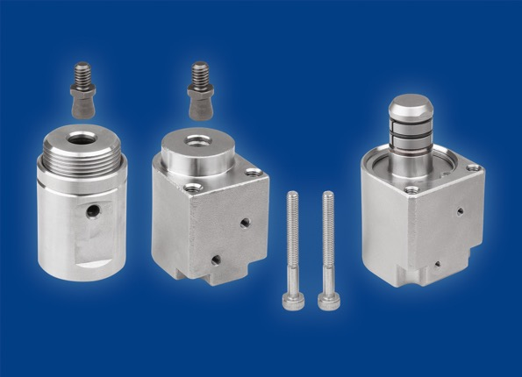
Společnost KIPP nabízí dva různé pneumatické polohovací přípravky (kulaté resp. s přírubou) pro upínání pomocí čepů a pomocí středicího upínače.
Obrázek: KIPP

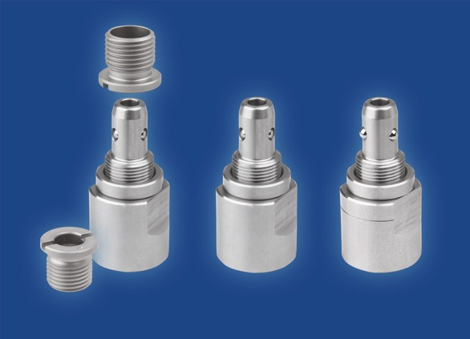
Pneumatické polohovací válce KIPP jsou vhodné pro upínání pomocí úchytných pouzder; mají upínací sílu 150 nebo 50 N (při 0,5 MPa).
Obrázek: KIPP

KIPP CZ s.r.o.
Kateřina Bradáčová, marketing
Vienna Point 2
Vídeňská 188/119d
Dolní Heršpice, 619 00 Brno

Telefon: +420 530 515 690
E-mail: katerina.bradacova@kipp.com

